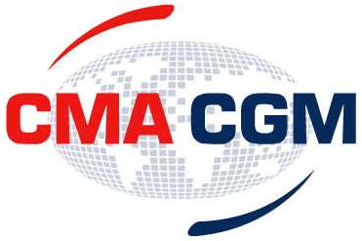

美加航线调整BAF & LSS通知

从2016年7月1日起，我司美国航线将调整燃油附加费(BAF)和LOW SULFUR SURCHARGE (LSS)，费用标准如下：

TO/VIA: U.S. WEST COAST or CANADA PODs

SIZE | TYPE | BAF | LSS
D20 | ( all types ) | USD$ 205 | USD$ 26
D40 | ( all types ) | USD$ 228 | USD$ 29
H40 | ( all types ) | USD$ 257 | USD$ 33
H45 | ( all types ) | USD$ 289 | USD$ 37

TO/VIA: U.S. EAST COAST or U.S. GULF COAST PODs

SIZE | TYPE | BAF | LSS
D20 | ( all types ) | USD$ 408 | USD$ 0
D40 | ( all types ) | USD$ 453 | USD$ 0
H40 | ( all types ) | USD$ 510 | USD$ 0
H45 | ( all types ) | USD$ 574 | USD$ 0

具体征收标准以进港时间为准。
谢谢配合 !

达飞轮船(中国)有限公司
2016-06-01

